3、系统流程

3.19 C05代理采购

3.19.1概述
说明 | 此流程为采购业务流程，用于复合肥原材料的采购业务。
涉及单位 | 销售公司、磷业
涉及存货 | 氯化钾、硫酸钾、尿素、氯化铵、硫铵、碳铵、普钙
涉及库房 | 磷业公司库房
涉及单据 | 01物资需求申请单、02请购单、03采购合同、04采购订单、05采购到货、06库存采购入库单、07采购发票、08采购发票（费用）、09采购应付单（财务）、10采购结算单、11采购付款单、12采购入库单（存货核算）、13入库调整单、14财务凭证

3.19.2系统流程图
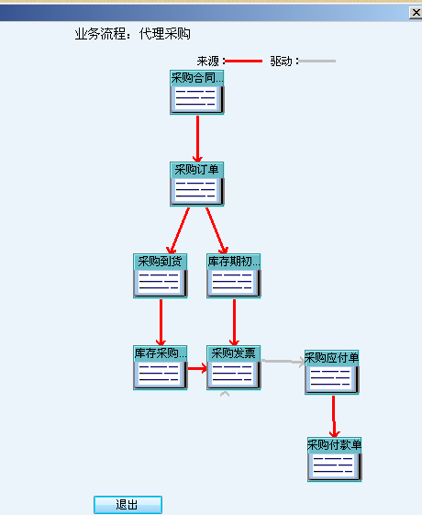

3.19.3 标准流程描述

3.19.3.1采购合同
相关单位 | 动作顺序 | 角色人员 | 动作 | 业务关键点 | 下 游
 |  |  |  |  | 单 位 | 单 据
销售公司 | 1 | 销售公司化肥部董志斌、黄芳芳 | 自制合同 |  | 销售公司 | 采购订单

3.19.3.2采购订单
相关单位 | 动作顺序 | 角色人员 | 动作 | 业务关键点 | 下 游
 |  |  |  |  | 单 位 | 单 据
销售公司 | 1 | 销售公司化肥部董志斌、黄芳芳 | 根据采购合同参照生成 | 一张采购合同可以生成多张采购订单。 | 磷业 | 采购到货

3.19.3.3采购到货
相关单位 | 动作顺序 | 角色人员 | 动作 | 业务关键点 | 下 游
 |  |  |  |  | 单 位 | 单 据
磷业 | 1 | 库房保管员 | 根据采购订单参照生成 | 参照采购订单生成采购到货。磅房计量接口上线以后到货单自动生成。 | 磷业 | 检验到货单
磷业 | 2 | 库房保管员 | 检验到货单 | 对于非免检存货进行到货检验 | 磷业 | 库存采购入库单

3.19.3.4库存采购入库单
相关单位 | 动作顺序 | 角色人员 | 动作 | 业务关键点 | 下 游
 |  |  |  |  | 单 位 | 单 据
磷业 | 1 | 库房保管员 | 根据采购到货单参照生成，签字 | 参照采购到货单生成，在第二天上午10：00前将前一天0点前的入库全部录入完毕。仓库要选择正确的入库仓库。实收数量要和实物相符，收发类别要按照财务的要求填写。入库日期和签字日期要一致并符合要求。车皮号要录入。对于多个车皮号同一供应商同一天到货的情况做到一个采购入库单上。 | 销售公司 | 采购发票

3.19.3.5采购发票
相关单位 | 动作顺序 | 角色人员 | 动作 | 业务关键点 | 下 游
 |  |  |  |  | 单 位 | 单 据
销售公司 | 1 | 销售公司化肥部董志斌、黄芳芳 | 根据库存采购入库单参照生成，审核 | 审核完毕系统自动生成采购结算单和采购应付单（财务）发票的日期和审核日期要符合要求。正常情况下，系统中的采购发票要和实物票一致。 | 销售公司 | 采购应付单（财务）  采购结算单

3.19.3.6采购发票（费用）
相关单位 | 动作顺序 | 角色人员 | 动作 | 业务关键点 | 下 游
 |  |  |  |  | 单 位 | 单 据
销售公司 | 1 | 销售公司化肥部董志斌、黄芳芳 | 自制采购发票，审核 | 1，一票制，在采购发票基础上增行录入费用类存货，通过费用结算进行费用分摊到库存采购入库单上，自动生成入库调整单。  2，二票制，增值税发票参照库存采购入库单制作采购发票，费用发票自制采购发票。通过费用结算把费用发票同库存采购入库单进行费用结算，进行费用分摊，自动生成入库调整单。  3，采购发票未到，费用发票先到的情况，先对入库进行暂估，然后进行费用结算分摊费用到入库成本上，自动生成入库调整单。  4，采购发票先到，货物未完全入库的情况，等待货物完全入库后，再录入发票。 | 销售公司 | 采购应付单（财务）、采购结算单、入库调整单

3.19.3.7采购应付单（财务）
相关单位 | 动作顺序 | 角色人员 | 动作 | 业务关键点 | 下 游
 |  |  |  |  | 单 位 | 单 据
销售公司 | 1 | 财务 | 由采购发票审核和暂估自动生成 | 需要对采购应付单进行审核 | 销售公司财务 | 财务凭证

3.19.3.8采购结算单
相关单位 | 动作顺序 | 角色人员 | 动作 | 业务关键点 | 下 游
 |  |  |  |  | 单 位 | 单 据
销售公司 | 1 | 销售公司财务 | 采购发票审核 |  | 销售公司财务 | 财务凭证
销售公司 | 2 | 销售公司财务 | 费用结算 |  | 销售公司财务 | 财务凭证

3.19.3.9采购付款单
相关单位 | 动作顺序 | 角色人员 | 动作 | 业务关键点 | 下 游
 |  |  |  |  | 单 位 | 单 据
销售公司 | 1 | 销售公司化肥部董志斌、黄芳芳 | 参照采购应付单生成 | 待财务提出 | 销售公司财务 | 财务凭证
销售公司 | 2 | 供应业务员 | 参照采购订单做预付款 | 预付款根据订单做 | 销售公司财务 | 财务凭证

3.19.3.10采购入库单（存货核算）
相关单位 | 动作顺序 | 角色人员 | 动作 | 业务关键点 | 下 游
 |  |  |  |  | 单 位 | 单 据
销售公司 | 1 |  | 由费用结算而来 |  | 销售公司财务 | 财务凭证

3.19.3.11入库调整单
相关单位 | 动作顺序 | 角色人员 | 动作 | 业务关键点 | 下 游
 |  |  |  |  | 单 位 | 单 据
销售公司 | 1 | 供应财务 | 由费用结算而来 |  | 销售公司财务 | 财务凭证

3.19.4 特殊流程描述——暂估

3.19.4.1 前置流程
详见3.19.3.1—3.19.3.3

3.19.4.2 库存采购入库单
相关单位 | 动作顺序 | 角色人员 | 动作 | 业务关键点 | 下 游
 |  |  |  |  | 单 位 | 单 据
销售公司 | 1 | 销售公司业务员 | 暂估 | 对于当月发票未到的库存采购入库单进行暂估处理，暂估日期要在当月25日前进行。 | 财务 | 采购入库单（存货核算）、采购应付单（财务）

3.19.4.3采购发票
相关单位 | 动作顺序 | 角色人员 | 动作 | 业务关键点 | 下 游
 |  |  |  |  | 单 位 | 单 据
销售公司 | 1 | 销售公司业务员 | 根据库存采购入库单（被暂估的）参照生成，审核 | 审核完毕系统自动生成采购结算单和采购应付单（财务），发票做完以后会自动回冲前期暂估生成的采购入库单（存货核算）和采购应付单（财务）。  对于采购发票部分到达的入库，系统会把剩余未开票部分的入库单自动暂估。 | 销售公司 | 采购应付单（财务）一红一蓝，红字应付单冲当初暂估入库的采购应付单。  采购结算单  采购入库单（存货核算）一红一蓝，红字入库单冲当初暂估入库的采购入库单（存货核算）。

暂估回冲示意图

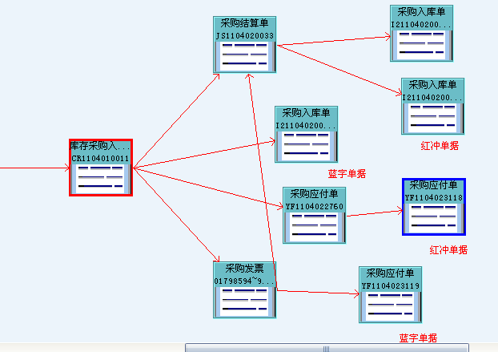

3.19.4.4 后续流程
详见3.19.3.7—3.19.3.11

3.19.5 特殊流程描述——途损
途损承担方为我方
制作发票时，填写合理途损数量。例如：供应商发货100吨，实际入库95吨，发票100吨，在制作发票时，发票数量填写100，合理损耗数量填写5。
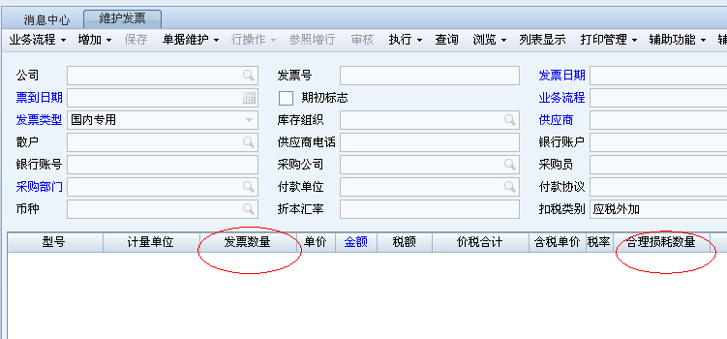

3.19.6 特殊流程描述——供应商货票不符
说明：不同的供应商入库的数量与实际发票不符，需要对串货进行处理。例如A供应商入库100，
正确的供应商票到以后，直接按照正确的供应商开发票，并结算即可。
a 入库1000吨 ，实际发票到800吨
b 入库500吨，实际发票到700吨
则a票到以后，根据1000吨的入库单做其中800吨的发票，剩余200吨暂估。
b票到以后，根据b入库的500吨加上a剩余的200吨暂估入库，合并开700吨的发票。 (需要注意发票开票单位为b)

3.19.7特殊流程描述——未签合同的预付款
对于未签订合同，但是需要提前付一笔款得情况，则先自制一张采购应付单，然后根据采购应付单制作采购付款单。

